O ekologicznym rolnictwie ...

Rolnictwo ekologiczne jest najwyższą znaną formą współpracy człowieka z przyrodą w procesie produkcji żywności. Jest ono formą praktycznej realizacji zasad zrównoważonego rozwoju - daje optymalne (nie maksymalne) plony, a jednocześnie zapewnia rzeczywistą ochronę lokalnego środowiska. Wymaga jednak większego nakładu i dobrej organizacji pracy, sporej wiedzy i chęci jej stałego pogłębiania
prof. Mieczysław Górny - pionier rozwoju nauki
o rolnictwie ekologicznym w Polsce

O ekologicznym handlu ...

Każdy kontakt konsumenta ze sprzedawcą posiadającym i wzbogacającym swoją wiedzę o oferowanych produktach może być okazją do zbudowania trwałego kontaktu i przyjaznej więzi, satysfakcjonującej obie strony.

Świadomy konsument musi być przekonany, że kupując i drożej płacąc za żywność ekologiczną działa na rzecz swego zdrowia i zdrowia swojej rodziny, wspiera rozwój rolnictwa ekologicznego i przyczynia się do ochrony rodzimego środowiska przyrodniczego.

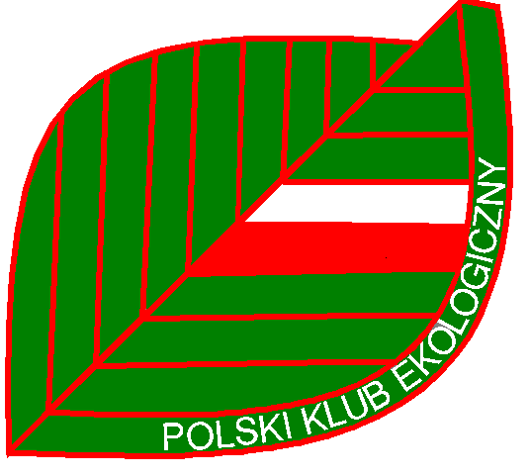 ZAPROSZENIE

Polski Klub Ekologiczny
Koło Miejskie w Gliwicach

uprzejmie zaprasza na szkolenie pt.

HANDEL PRODUKTAMI EKOLOGICZNYMI

Szkolenie odbędzie się
w dniach 12 i 13 maja 2007
na Akademii Rolniczej w Krakowie
Al. Mickiewicza 21, sala 237 – 238 (I piętro)

Szkolenie adresowane jest do:
sprzedawców sklepów spożywczych,
którzy prowadzą handel produktów ekologicznych
lub zamierzają te produkty wprowadzić do swojego sklepu

Szkolenie odbywa się przy udziale środków finansowych:
Funduszu Inicjatyw Obywatelskich FIO
w Warszawie
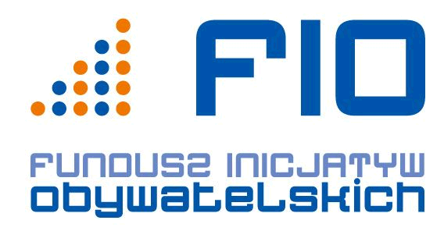

PROGRAM SZKOLENIA

12. maja 2007 (sobota) godz.10.00 – 17.00 .

- Podstawy rolnictwa ekologicznego.
Prawo i certyfikacja w produkcji ekologicznej

Matra Girtler- Sląski Ośrodek Doradztwa Rolniczego w Częstochowie

- Rolnictwo ekologiczne w Małopolsce; stowarzyszenia producenckie
Jan Pakdzik- Małopolski Ośrodek Doradztwa Rolniczego w Karniowicach

- Kanały dystrybucji produktów ekologicznych

Janina Sokołowska, E. Karwacka –

Polski klub Ekologiczny Koło Miejskie w Gliwicach

- Jak urządzić sklep ekologiczny, czyli barwy, kształty,
sposoby ekspozycji i informacji wizualnej w eko-sklepie
Ewa Weremczuk – Stow. Producentów Met. Ekologicznymi EKOLAND, Warszawa

- Współczesne zagrożenia występujące przy produkcji
żywności (film- „Życie wymyka się z pod kontroli”)

- Praktyczne doświadczenia w handlu produktami ekologicznymi

Krzysztof Durczyński - Sklep „Natura”, Kraków

- Poczęstunek

13 maja 2007 (niedziela), godz. 10.00 – 15.00

- Zwiedzenie gospodarstwa lub przetwórni ekologicznej

- Prezentacja wybranych producentów i hurtowników

- Omówienie zasad realizacji konkursów

- Ocena spotkania przez uczestników szkolenia

- Zakończenie i wręczenie zaświadczeń ukończenia szkolenia

Uczestnicy otrzymują zaświadczenie ukończenia szkolenia oraz teczkę materiałów edukacyjnych zawierającą:

- teksty referatów,
- tematyczne opracowania umożliwiające podnoszenie świadomości ekologicznej konsumentów.

Dodatkowo - przewidziany jest konkurs adresowany do chętnych kierowników sklepów pt. Ciekawe inicjatywy sklepów ekologicznych

Zgłoszenie uczestnictwa prosimy przekazać telefonicznie, pocztą lub elektronicznie na adres:

Polski Klub Ekologiczny Koło Miejskie w Gliwicach
ul. Kaszubska 2, 44-100 Gliwice
tel/faks: 32/ 231 85 91
e-mail: biuro@pkegliwice.pl
(w przypadku przeciążenia skrzynki PKE - na adres: komet1@tlen.pl

Dodatkowe informacje udzielane są pod tel. 32/ 231 85 91;
(kom: 691 896 030), codziennie (prócz sobót) w godz. 10.00 – 15.00;
we wtorki w godz.: 10,00 – 20,00

Uwaga:
Szkolenie jest bezpłatne, przy czym przejazd i ewentualne zakwaterowanie
prosimy załatwić we własnym zakresie (np. tanio: tel.605 645 512; 668 358 368)

